« Driiiiing !!!! … Il est l’heure de rentrer pour travailler ! »
« NON, NON ! Nous, on lit pendant quinze minutes ! »
« Dans la classe de première année de madame Delrez, chaque début d’après-midi, on profite d’un moment de détente pour le corps et pour l’esprit accompagnés d’une jolie musique calme ! »
Les élèves de 1ère année B
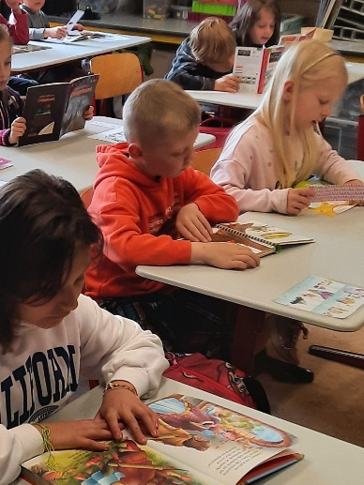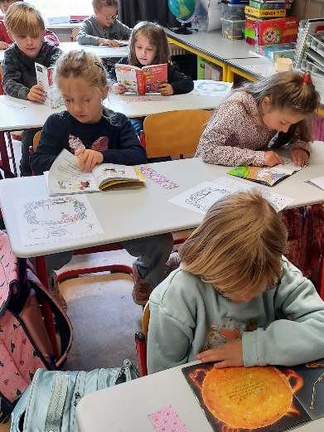

Cette activité permet aux élèves de se poser après un temps de midi souvent très mouvementé. Je la propose à partir du mois de janvier en 1ère année. Chaque enfant choisit un livre (histoire, documentaire, BD…) et s’installe confortablement. Lorsque la musique se fait entendre, plus de bruit, plus de déplacement et chacun « plonge » dans sa lecture, dans sa bulle…
Et quinze minutes plus tard, chacun est prêt à se remettre au travail.
Ce moment semble très apprécié des enfants qui le réclament volontiers !

Isabelle Delrez

